Приложение № 1 к решению Думы
от 22.12.2021 № 124

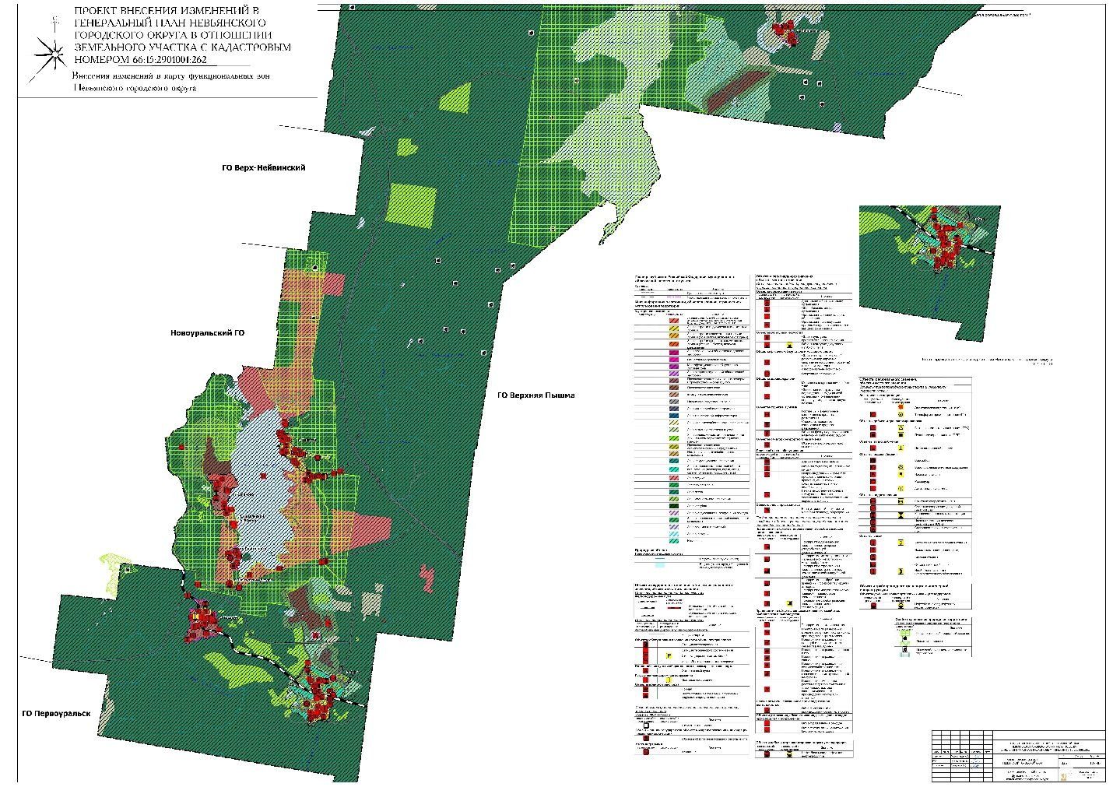

Приложение № 2 к решению Думы
от 22.12.2021 № 124

